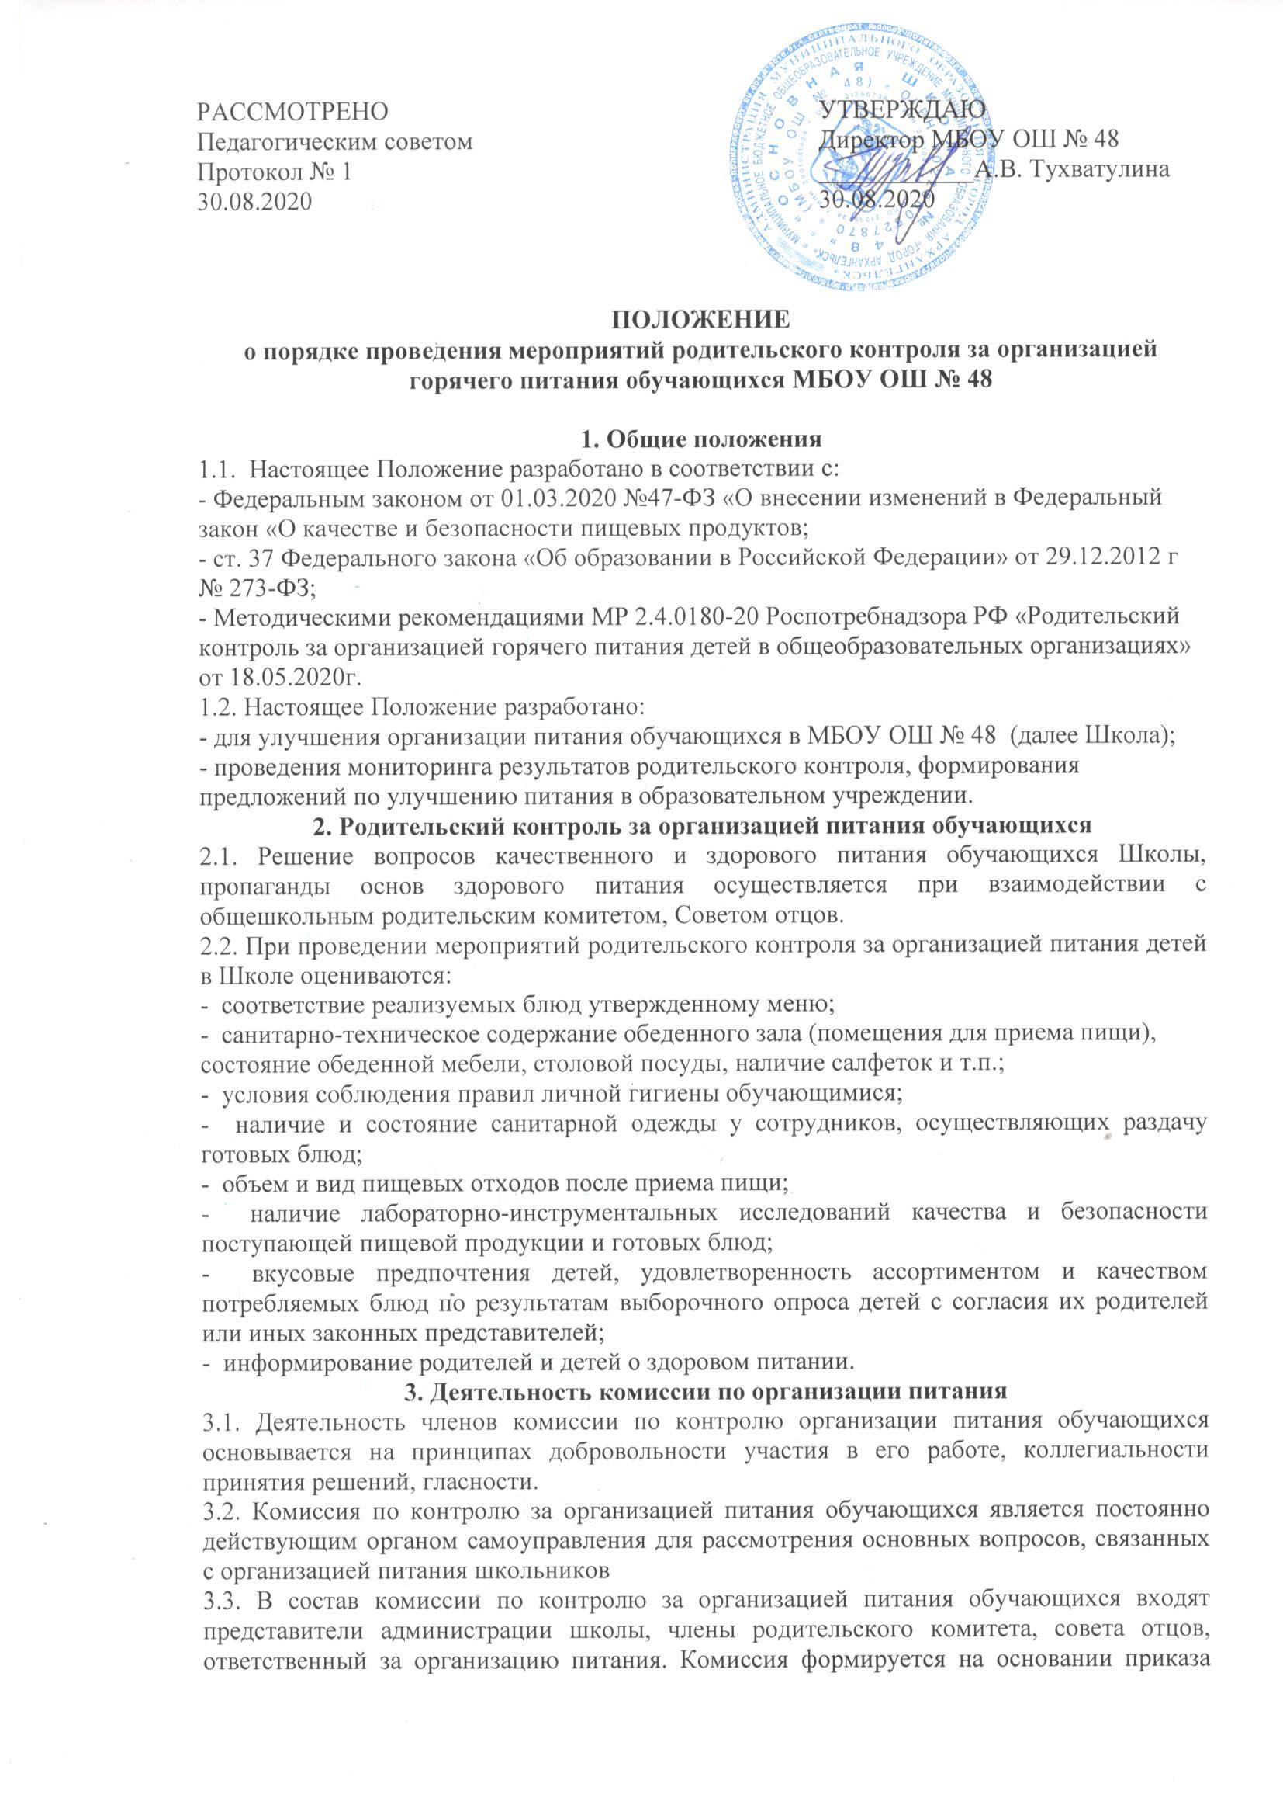ответственный за организацию питания. Комиссия формируется на основании приказа директора школы. Состав и порядок работы комиссии доводятся до сведения работников школьной столовой, педагогического коллектива, обучающихся и родителей (законных представителей). Заседания комиссии проводятся по необходимости, но не менее 1 раза в четверть.
3.4. Комиссия по контролю за организацией питания обучающихся осуществляет свою деятельность в соответствии с законами и иными правовыми актами РФ, Уставом школы.
3.5. Задачи комиссии по контролю за организацией питания обучающихся:
- обеспечение приоритетности защиты жизни и здоровья детей;
-соответствие энергетической ценности и химического состава рационов физиологическим потребностям и энергозатратам;
-обеспечение максимально разнообразного здорового питания и наличие в ежедневном рационе пищевых продуктов со сниженным содержанием насыщенных жиров, простых сахаров и поваренной соли, пищевых продуктов, обогащенных витаминами, пищевыми волокнами и биологически активными веществами;
- обеспечение соблюдения санитарно-эпидемиологических требований на всех этапах обращения пищевых продуктов (готовых блюд);
-исключение использования фальсифицированных пищевых продуктов, применение
технологической и кулинарной обработки пищевых продуктов, обеспечивающих
сохранность их исходной пищевой ценности.
4.Функции комиссии по контролю за организацией питания обучающихся
4.1. Комиссия по контролю за организацией питания обучающихся обеспечивает участие в следующих процедурах:
- общественная экспертиза питания обучающихся;
-контроль за качеством и количеством приготовленной согласно меню пищи;
- изучение мнения обучающихся и их родителей (законных представителей) по организации и улучшению качества питания;
- участие в разработке предложений и рекомендаций по улучшению качества питания обучающихся.
5. Права и ответственность комиссии по контролю
за организацией питания обучающихся
5.1. Для осуществления возложенных функций комиссии предоставлены следующие права:
- контролировать в школе организацию и качество питания обучающихся;
- получать от работников пищеблока информацию по организации питания, качеству приготовляемых блюд и соблюдению санитарно-гигиенических норм;
- заслушивать на своих заседаниях старшего повара по обеспечению качественного питания обучающихся;
- проводить проверку работы школьной столовой не в полном составе, но в присутствии не менее трех человек на момент проверки;
- изменить график проверки, если причина объективна;
- вносить предложения по улучшению качества питания обучающихся;
- состав и порядок работы комиссии доводится до педагогического коллектива,
обучающихся и родителей (законных представителей).
5.2. Ответственность членов комиссии по контролю за организацией питания обучающихся:
- за невыполнение или ненадлежащее исполнение возложенных на них обязанностей;
- за необъективную оценку по организации питания и качества предоставляемых услуг.
6. Организационные методы, виды и формы контроля
6.1. Контроль осуществляется с использованием следующих методов и форм:
- изучение документации;
- обследование объекта;
- наблюдение за организацией производственного процесса и процесса питания в школе;
- беседа с персоналом;
- анкетирования родителей и детей (приложение1);
- инструментальный метод (с использованием контрольно-измерительных приборов) и иных правомерных методов, способствующих достижению контроля.
6.2. Контроль осуществляется в виде плановых и оперативных проверок.
6.3. Плановые проверки проводятся в соответствии с утвержденным директором школы планом на учебный год не реже 1 раз в месяц.
6.4. Оперативные проверки проводятся с целью получения информации о ходе и результатах организации питания в школе. Результаты оперативного контроля требуют оперативного выполнения предложений и замечаний, которые сделаны проверяющими в ходе изучения вопроса.
6.5. Комиссия по контролю за организацией питания обучающихся может осуществлять свои функции вне плана (графика) работы по инициативе администрации, по жалобе, из-за нарушения нормативно-правовых актов в области защиты прав ребенка, его здоровья, питания, безопасности со стороны работников пищеблока, педагогических работников, администрации школы.
6.6. Результаты контроля отражаются в акте.
6.7. Итоги проверок обсуждаются на заседаниях родительского комитета, Совета отцов,
родительских собраниях и могут явиться основанием для обращений в адрес администрации школы, ее учредителя и (или) организатора питания, органов контроля (надзора).
7. Документация комиссии по контролю за организацией питания обучающихся
7.1 Заседания комиссии оформляются протоколом. Протоколы подписываются председателем.
7.2. Папка протоколов заседания комиссии, акты проверки комиссии хранятся у директора школы.

